HƯỚNG DẪN ĐĂNG KÝ GIAO DỊCH ĐIỆN TỬ VỚI CƠ QUAN BHXH
ĐỐI VỚI CÁ NHÂN DƯỚI 18 TUỔI CHƯA CÓ CMND/CCCD
(Ban hành kèm theo công văn số 702/BHXH-CNTT
ngày 23/3/2021 của BHXH Việt Nam)
Lưu ý:
+ Để đăng ký GDĐT cho con, Cha hoặc mẹ hoặc người giám hộ cần có tài khoản giao dịch điện tử với cơ quan BHXH.
+ Sau khi đăng ký xong, cha hoặc mẹ hoặc người giám hộ chụp tờ khai hoặc màn hình đăng ký làm minh chứng nộp ảnh cho giáo viên chủ nhiệm xong trước ngày 20/5/2021.
Chi tiết hướng dẫn đăng ký như sau:
PHẦN 1: ĐĂNG KÝ TÀI KHOẢN VSS ID CHO BỐ/MẸ
HOẶC NGƯỜI GIÁM HỘ
I. CÀI ĐẶT ỨNG DỤNG VSS ID
1. Chuẩn bị thông tin để kê khai:
- Ảnh chụp mặt trước và mặt sau của chứng minh nhân dân/Thẻ căn cước công dân.
- Ảnh chân dung
- Mã số BHXH (là mã số trên sổ BHXH hoặc 10 số cuối trên thẻ BHYT).
2. Tải ứng dụng VssID về máy điện thoại:
- Đối với hệ điều hành Android: Vào biểu tượng Google Play/CH Play.
- Đối với hệ điều hành IOS: Vào biểu tượng App Store.
Gõ vào ô tìm kiếm từ khóa “VssID” và chọn Tìm kiếm.
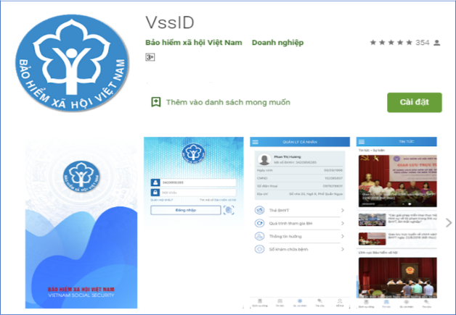
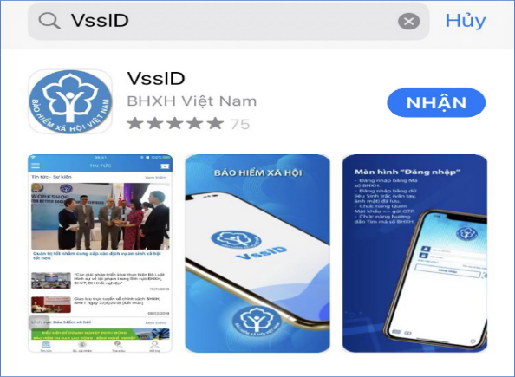

chọn “Cài đặt/Install” để cài đặt ứng dụng VssID trên Google Play/CH Play | chọn “Nhận”để cài đặt ứng dụng VssID trên Appstore

II. ĐĂNG KÝ TÀI KHOẢN

Có 2 cách đăng ký tài khoản:
* Kê khai qua APP VssID (trên smart phone)
* Kê khai qua link dịch vụ công: Người dùng không sử dụng smart phone có thể kê khai trên máy tính qua link https://dichvucong.baohiemxahoi.gov.vn
- Người dùng sử dụng smart phone có thể kê khai bằng cả 2 cách: qua App VSSID hoặc qua link dịch vụ công.
1. TRƯỜNG HỢP KÊ KHAI QUA APP VSSID
Người dùng vào biểu tượng VssID, trên màn hình điện thoại di động:

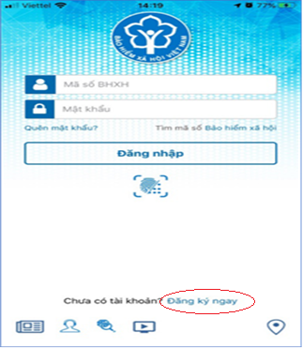

Bước 1: Nhấn “Đăng ký ngay” và chọn “Tiếp tục” để hiện thị màn hình đăng ký.
Bước 2: Chọn đối tượng đăng ký “CÁ NHÂN” rồi bấm “Tiếp”.
Bước 3: Kê khai các thông tin đăng ký giao dịch với cơ quan BHXH bằng phương thức điện tử trên mẫu Tờ khai.
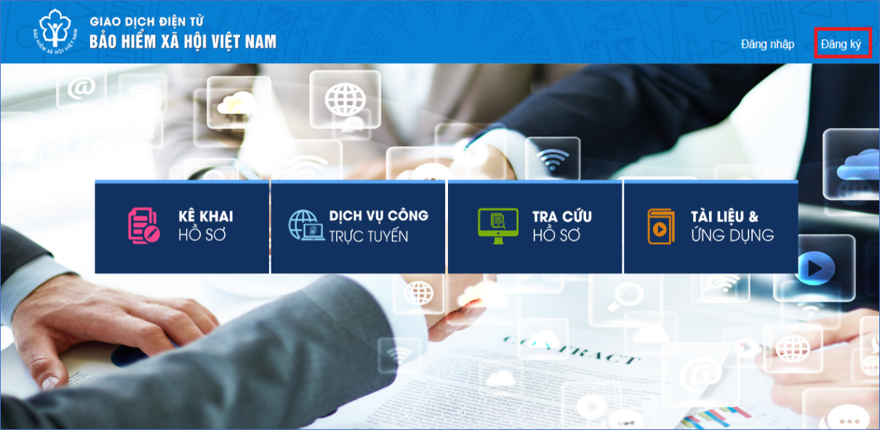

Lưu ý:
- Cập nhật Ảnh chân dung; Ảnh mặt trước và mặt sau chứng minh nhân dân/thẻ căn cước công dân.
- Ghi đúng số điện thoại để xác nhận thông tin đăng ký và mã OTP.
- Lựa chọn cơ quan BHXH quận Hai Bà Trưng thuộc BHXH TP Hà Nội để nộp hồ sơ đăng ký giao dịch điện tử.
- Cá nhân không cần kê khai mục “Số chứng thư số của cơ quan, tổ chức, cá nhân”; “Tên tổ chức chứng thực chữ ký số” và “Thời hạn sử dụng chứng thư số”

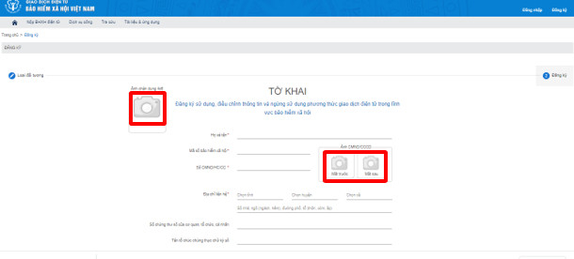
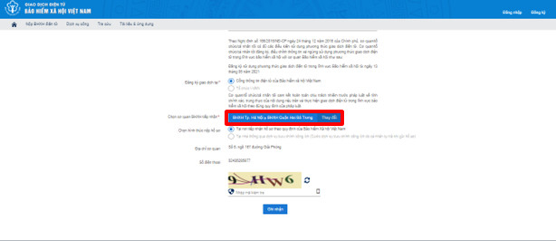

Tiếp theo, nhấn “Ghi nhận” để hoàn thành đăng ký. => Cá nhân sẽ nhận được tin nhắn thông báo vào số điện thoại đã đăng ký theo mẫu như sau: “BHXHVN đa nhan duoc to khai cua ma so… voi so ho so là …GD/2021/00107. Vui long den BHXH gan nhat de hoan tat thu tuc. Lien he 19001068 de duoc ho tro” => Tiếp tục chờ đến lúc Hệ thống gửi về tin nhắn thông báo hoàn tất thủ tục có Tài khoản và mật khẩu để đăng nhập vào APP VssID.
Bước 4: Sau khi nhận được thông báo tiếp theo “Đã hoàn tất thủ tục thành công”, Người sử dụng dùng tài khoản (là mã số BHXH) và mật khẩu từ tin nhắn để đăng nhập vào APP VssID để sử dụng ứng dụng và có thể đổi mật khẩu sau lần đầu đăng nhập.
2. TRƯỜNG HỢP KÊ KHAI TRÊN MÁY TÍNH
Đăng nhập vào đường link https://dichvucong.baohiemxahoi.gov.vn và tiếp theo trên màn hình trang chủ, chọn “Đăng ký" thực hiện các bước kê khai như hướng dẫn ở mục 1 (Từ Bước 2 => Bước 4).

PHẦN 2. ĐĂNG KÝ TÀI KHOẢN VSS ID CHO CON
Bước 1: Truy cập Cổng dịch vụ công của BHXH Việt Nam tại địa chỉ:
https://dichvucong.baohiemxahoi.gov.vn
Bước 2: Trên màn hình trang chủ, chọn “Đăng nhập” để hiển thị màn hình
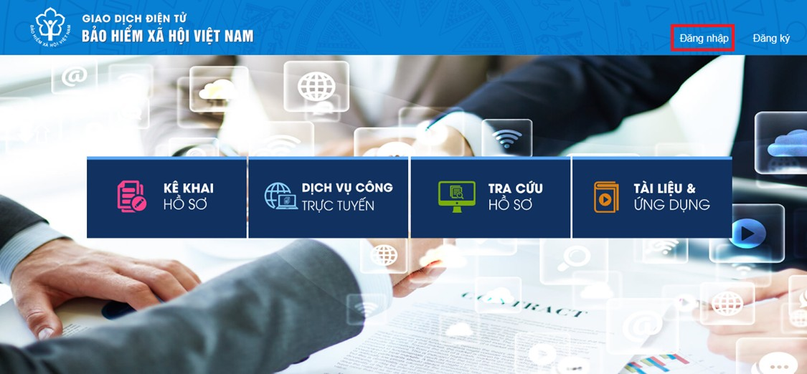
đăng nhập cổng dịch vụ công
Hình 1.1. Màn hình trang chủ
Bước 3: Trên màn hình đăng nhập, chọn “Cá nhân”, nhập “Tên đăng nhập” (tên đăng nhập là mã số BHXH của cha hoặc mẹ hoặc người giám hộ đã đăng ký), “Mật khẩu” và “Mã kiểm tra” sau đó chọn “Đăng nhập”.

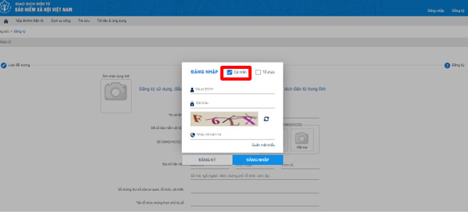

Hình 1.2. Màn hình đăng nhập, lựu chọn cá nhân
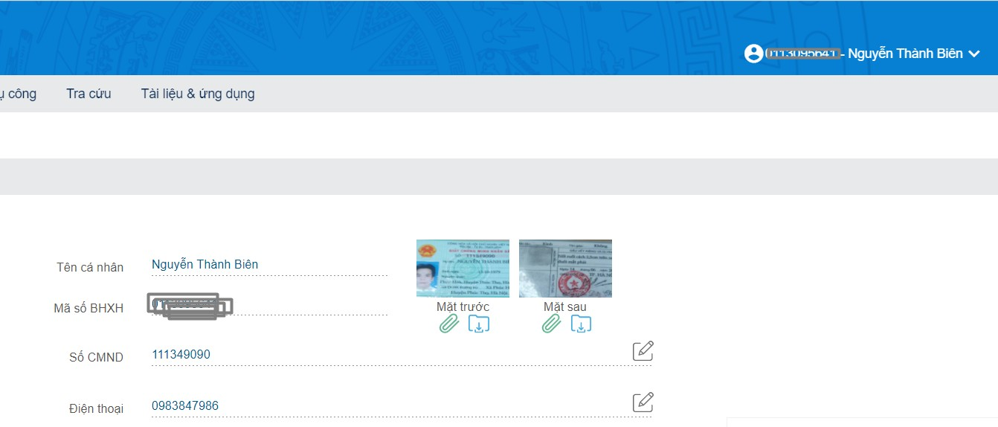
Sau khi đăng nhập thành công, màn hình hiển thị như sau:

Hình 1.3. Màn hình sau khi đăng nhập thành công
Bước 4: Sau khi đăng nhập thành công, thực hiện vào mục thông tin tài
khoản, chọn chức năng: “Đăng ký cho con” để thực hiện.
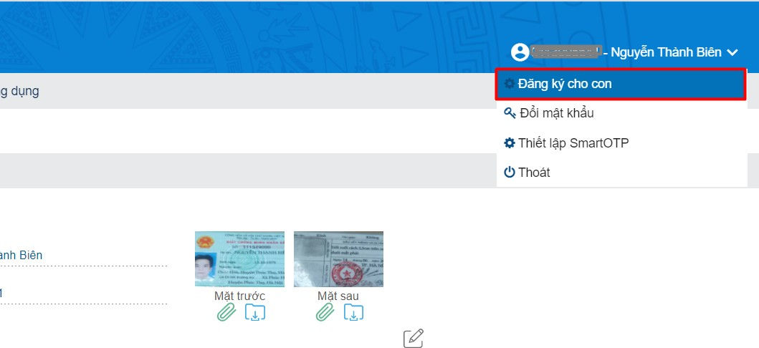
Hình 1.4. Màn hình chọn đăng ký cho con
Bước 5: Thực hiện kê khai thông tin đăng ký giao dịch điện tử với cơ quan BHXH cho cá nhân dưới 18 tuổi theo mẫu số 01 (ban hành kèm theo công văn số 5236/VBHN-BLĐTBXH):

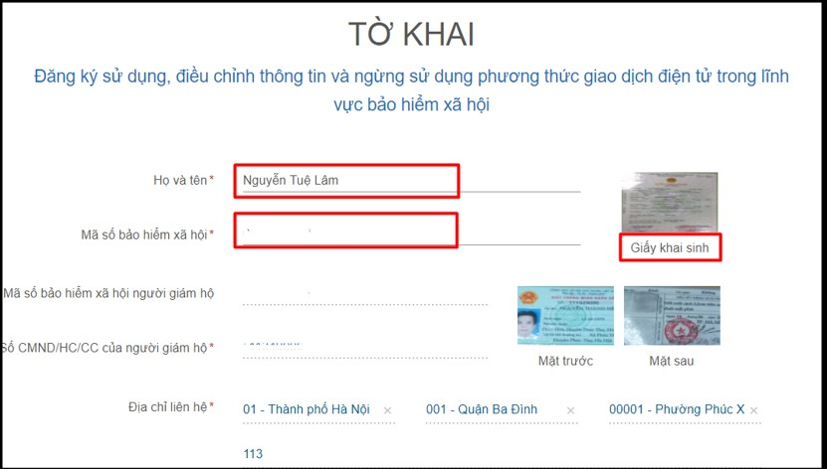
Hình 1.5. Màn hình khai báo các thông tin đăng ký

Bước 6: Chọn “Chọn” để hiển thị danh sách cơ quan BHXH và chọn cơ quan BHXH quận Hai Bà Trưng thuộc BHXH TP Hà Nội để nộp hồ sơ đăng ký giao dịch điện tử.
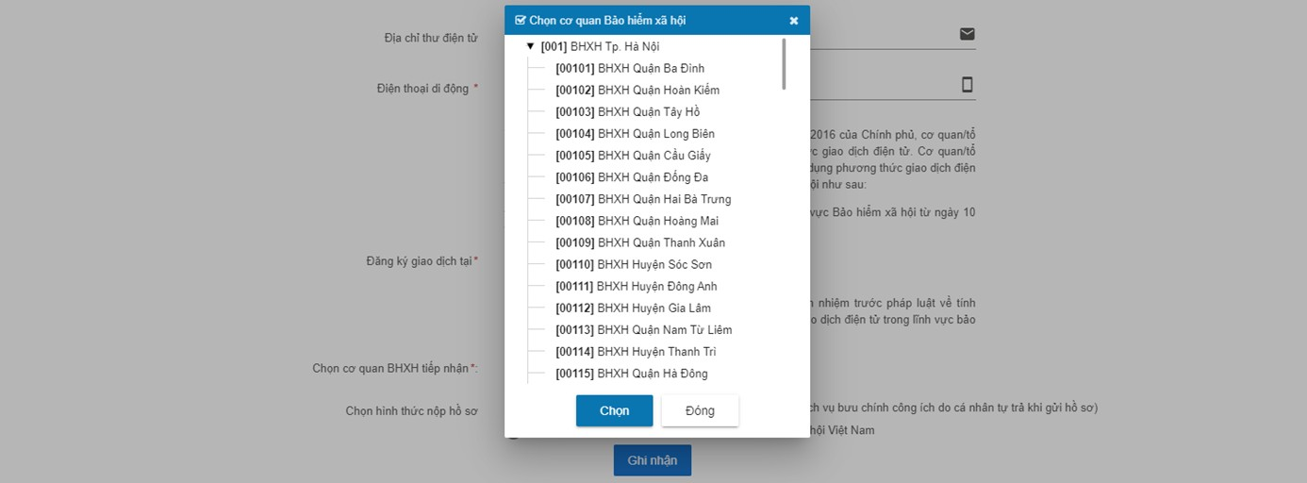
Hình 1.6. Chọn cơ quan BHXH tiếp nhận hồ sơ đănng ký

Bước 7: Chọn “Ghi nhận” để hệ thống tự động xuất file pdf theo mẫu 01 và gửi thông tin tới Cơ quan BHXH tiếp nhận (Tại bước 6). Sau khi hệ thống tiếp nhận tờ khai đăng ký sẽ tự động nhắn tin thông báo tới số điện thoại của cá nhân.
Cá nhân có thể xem lại file mẫu đăng ký để kiểm tra rà soát lại nội dung đã
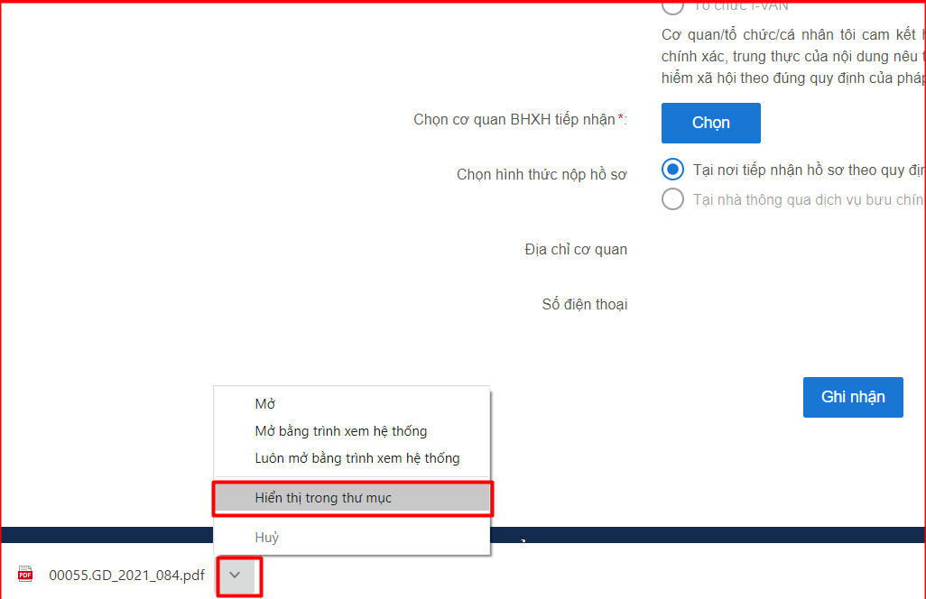
kê khai như màn hình sau:
Hình 1.7. Màn hình thực hiện mở file mẫu đăng ký
III. MỘT SỐ TRƯỜNG HỢP LỖI VÀ CÁC LƯU Ý

1. Bắt buộc phải đính kèm ảnh mặt trước và mặt sau Chứng minh nhân dân/Căn cước công dân (CMND/CCCD). Ảnh CMND/CCCD phải chụp rõ ràng và khi up lên phần mềm kê khai phải đính theo chiều ngang (Ảnh chụp nếu không đúng chiều phải xoay lại cho đúng khi up lên), Nếu thiếu 1 trong 2 hoặc thiếu cả 2 ảnh hệ thống sẽ gửi về tin nhắn từ chối hồ sơ => Thực hiện kê khai lại up đủ ảnh mặt trước và mặt sau CMND/CCCD.
2. Kê khai đúng họ tên: viết đầy đủ dấu, chú ý ghi chính xác vị trí dấu.
Ví dụ: Nguyễn Thị Thuý => Sai (khi duyệt hồ sơ hệ thống sẽ từ chối do sai tên)
Nguyễn Thị Thúy => Đúng
Ví dụ: Nguyen Van A => Sai (khi duyệt hồ sơ hệ thống sẽ từ chối do sai tên)
Nguyễn Văn A => Đúng
Nếu bị từ chối duyệt (nhận được tin nhắn từ chối về điện thoại) => thực hiện kê khai lại từ đầu ghi đúng thông tin họ tên.
3. Kê khai đúng mã số BHXH và số CMND/CCCD: Nếu kê khai sai, hệ thống sẽ từ chối duyệt do mã số không khớp với thông tin cá nhân trên hộ gia đình => thực hiện kê khai lại từ đầu ghi đúng thông tin mã số BHXH và CMND/CCCD.
4. Kê khai đúng số điện thoại => hệ thống sẽ gửi thông báo Tài khoản và mật khẩu vào đúng số điện thoại đã đăng ký, nếu khai sai số đt sẽ không nhận được thông báo => phải báo lại với cơ quan BHXH đăng ký để hủy hồ sơ và đăng ký lại.
5. Trường hợp người dùng kê khai nhiều lần, nếu lần đầu kê khai đúng sẽ được duyệt và gửi về tin nhắn thông báo Tài khoản và mật khẩu, các lần kê khai sau sẽ bị từ chối (người dùng sẽ nhận được thông báo từ chối hồ sơ) do hồ sơ đã được duyệt. => tiếp tục sử dụng tài khoản và mật khẩu đã được gửi về điện thoại để đăng nhập vào app như thường.
6. Địa chỉ: ghi địa chỉ trên hộ khẩu hoặc địa chỉ trên CMND/CCCD.
7. Sau khi đã hoàn tất kê khai và sử dụng app VssID, cá nhân phát hiện ghi sai thông tin cá nhân (địa chỉ, số CMND, Ảnh…) hoặc thay đổi số CMND hay số CCCD, Người dùng có thể tự điều chỉnh lại thông tin như sau:
B1: Vào link https://dichvucong.baohiemxahoi.gov.vn chọn “Đăng nhập”
B2: Nhập tên tài khoản đăng nhập và mật khẩu, chọn Đăng nhập
B3: Click vào tên tài khoản góc trên bên phải, chọn “Quản lý thông tin cá nhân”
B4: trên màn hình hiển thị các thông tin cá nhân “Nháy chuột vào hình chiếc bút” dòng thông tin cần sửa
B5: Ấn ghi nhận. Xong

